ПРИМЕТЫ О ХЛЕБЕ
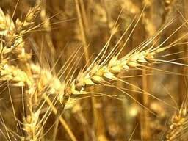
- Не разрешалось, чтобы один человек доедал хлеб за другим – заберешь его счастье и силу. Нельзя есть за спиной другого человека – тоже съешь его силу.

- Дашь во время еды хлеб со стола собакам – постигнет бедность.

- При молодом и стареющем месяце нельзя было начинать посевов: “Добро сеять при полном месяце!” Хотя хлеб, посеянный в новолуние, растет и зреет скоро, но колос не будет богат зерном. И наоборот: “полнолунный хлеб” растет тихо и стеблем короток, но зато обилен полновесным зерном.
- Если солнышко закатилось – “не починай новой ковриги”, а то хлеб будет нехорош, да и все хозяйство может прийти в упадок. Ну, а если очень нужно отрезать хлеба, то горбушку не ели, а отрезав, сколько нужно, горбушку приставляли к ковриге.

- Самым большим грехом на Руси считалось уронить хотя бы одну крошку хлеба, еще большим – растоптать эту крошку ногами.

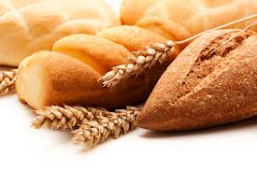
- Люди, преломившие хлеб, становятся друзьями на всю жизнь.

- Принимая хлеб соль на рушнике, хлеб следует поцеловать.

